EDCN102**Základní škola Olomouc**

**příspěvková organizace**

**Mozartova 48, 779 00 Olomouc**

**tel.: 585 427 142, 775 116 442; fax: 585 422 713**

e-mail: [**kundrum@centrum.cz**](mailto:kundrum@centrum.cz); [**www.zs-mozartova.cz**](http://www.zs-mozartova.cz/)



***Projekt: ŠKOLA RADOSTI, ŠKOLA KVALITY***

***Registrační číslo projektu: CZ.1.07/1.4.00/21.3688***

***EU PENÍZE ŠKOLÁM***

***Operační program Vzdělávání pro konkurenceschopnost***

|  |  |
| --- | --- |
| ***Autor:*** | *Mgr. Miluše Zatloukalová* |
| ***Vzdělávací oblast:*** | *Člověk a příroda* |
| ***Vzdělávací obor:*** | *Chemie* |
| ***Vyučovací předmět:*** | *Chemie* |
| ***Ročník:*** | *8.* |
| ***Tematická oblast:*** | *Anorganická chemie* |
| ***Téma hodiny:*** | *Metody oddělování složek směsí 1* |
| ***Označení DUM:*** | *VY_32_INOVACE_29.07.ZAT.CH.8* |
| ***Vytvořeno:*** | *18. 10. 2013* |

1. **Spoj čarou metodu a její princip.**

|  |  |
| --- | --- |
| filtrace | metoda oddělování složek směsí založená na různé rychlosti pohybu částic |
| sublimace | metoda oddělování složek směsí založená na rozdílné hustotě složek směsi |
| destilace | metoda oddělování pevné složky od kapalné složky |
| oddělování v dělící nálevce | metoda oddělování složek směsí využívající schopnosti látek měnit se z pevné na plynnou |
| chromatografie | metoda oddělování složek směsí, která je založena na schopnosti látky tvořit krystaly |
| usazování | metoda oddělování dvou kapalin, které se nemísí |
| krystalizace | metoda oddělování složek směsí založená na rozdílné teplotě varu složek směsi |

1. **Pojmenuj pomůcky pro sestavení filtrační aparatury.**

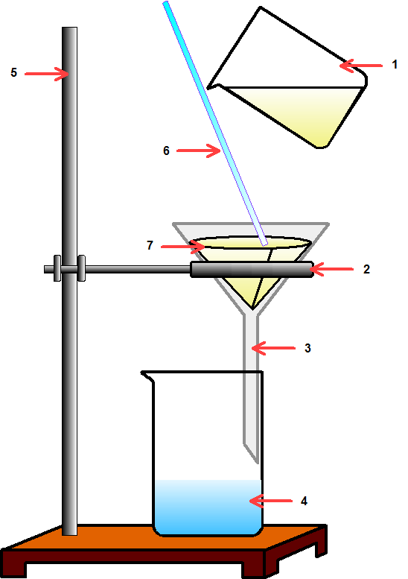1.

2.

3.

4.

5.

6.

7.

**3. Doplň metodu oddělování následujících složek směsí.**

|  |  |  |  |
| --- | --- | --- | --- |
| kovové piliny od naftalenu |  | líh od vody |  |
| modrou skalici z vody |  | olivový olej od vody |  |
| olej ze slunečnicových semínek |  | drcenou křídu od roztoku modré skalice |  |
| písek od vody |  | sůl z vody |  |

1. **Pro které metody oddělování složek směsí by si použil následující chemické pomůcky?**

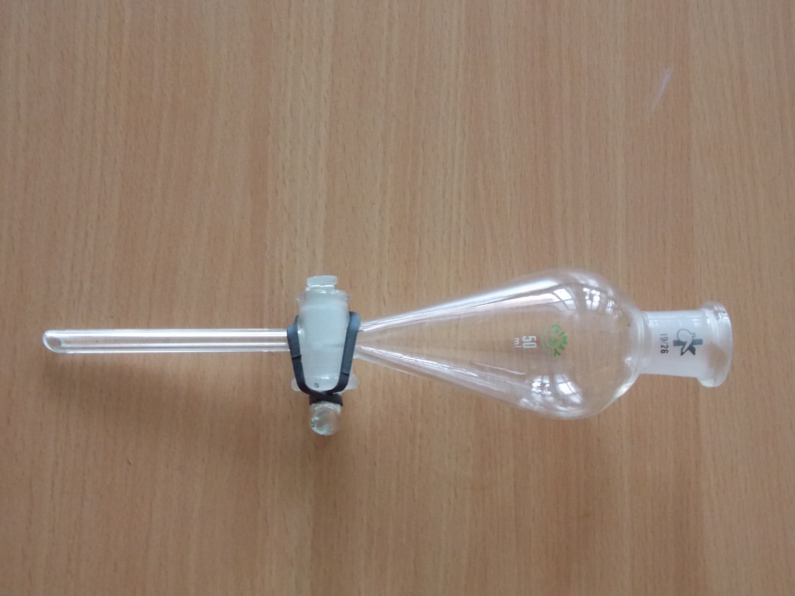

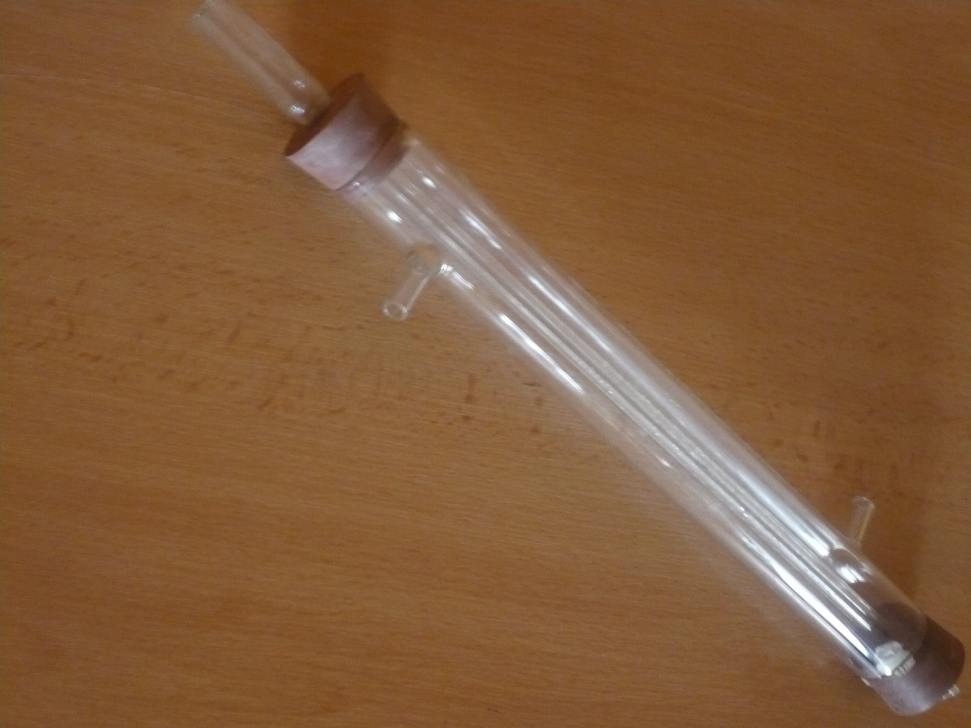

1. **Uveď 2 příklady praktického použití extrakce a filtrace při přípravě pokrmů.**

|  |  |
| --- | --- |
| extrakce |  |
|  |
| filtrace |  |
|  |

1. **Kterou metodu oddělování složek směsí lze použít k učení jednoduchých a složených barev ve fixech?**



1. **Spoj čarou metodu a její princip.**

|  |  |
| --- | --- |
| filtrace | metoda oddělování složek směsí založená na různé rychlosti pohybu částic |
| sublimace | metoda oddělování složek směsí založená na rozdílné hustotě složek směsi |
| destilace | metoda oddělování pevné složky od kapalné složky |
| oddělování v dělící nálevce | metoda oddělování složek směsí využívající schopnosti látek měnit se z pevné na plynnou |
| chromatografie | metoda oddělování složek směsí, která je založena na schopnosti látky tvořit krystaly |
| usazování | metoda oddělování dvou kapalin, které se nemísí |
| krystalizace | metoda oddělování složek směsí založená na rozdílné teplotě varu složek směsi |

1. **Pojmenuj pomůcky pro sestavení filtrační aparatury.**

1. kádinka

2. varný kruh

3. nálevka

4. filtrát

5. stojan

6. skleněná tyčinka

7. filtrační papír

**3. Doplň metodu oddělování následujících složek směsí.**

|  |  |  |  |
| --- | --- | --- | --- |
| kovové piliny od naftalenu | sublimace | líh od vody | destilace |
| modrou skalici z vody | krystalizace | olivový olej od vody | oddělování v děl. nálevce |
| olej ze slunečnicových semínek | extrakce | drcenou křídu od roztoku modré skalice | filtrace usazování |
| písek od vody | filtrace  usazování | sůl z vody | krystalizace |

**4. Pro které metody oddělování složek směsí by si použil následující chemické pomůcky?**

oddělování v dělící nálevce



destilace

1. **Uveď 2 příklady praktického použití extrakce a filtrace při přípravě pokrmů.**

|  |  |
| --- | --- |
| extrakce | příprava kávy |
| dochucování pokrmů kořením |
| filtrace | cezení uvařených těstovin |
| cezení čaje připravovaného ze sypaného čaje |

1. **Kterou metodu oddělování složek směsí lze použít k učení jednoduchých a složených barev ve fixech? **

chromatografie

EDCN102**Základní škola Olomouc**

**příspěvková organizace**

**Mozartova 48, 779 00 Olomouc**

**tel.: 585 427 142, 775 116 442; fax: 585 422 713**

e-mail: [**kundrum@centrum.cz**](mailto:kundrum@centrum.cz); [**www.zs-mozartova.cz**](http://www.zs-mozartova.cz/)

***Seznam použité literatury a pramenů:***

*BENEŠ, P. a kol. Základy praktické chemie. Praha : FORTUNA, 2006, ISBN 80-7168-879-7. s. 16-17.*

***Použité zdroje:***

*Obrazový materiál je použit z galerie obrázků a klipartů Microsoft Office nebo fotogalerie autorky.*